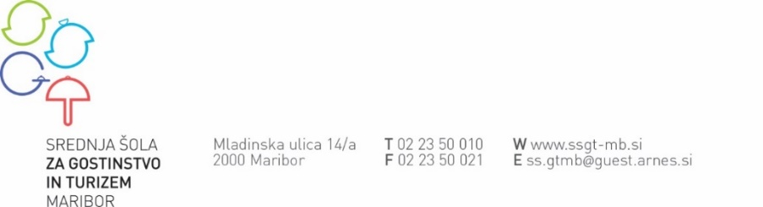

PRIJAVNICA za izbirni del INTERESNIH DEJAVNOSTI

Ime in priimek dijaka/inje: _______________________razred: ______ oddelek:______
Rojstni podatki:__________________ Telefonska številka:______________________
Elektronski naslov:________________________________________________________
SE PRIJAVLJAM NA AKTIVNOST: _____________________________________________
MENTOR AKTIVNOSTI JE:___________________________________________________

Datum:______________________ Podpis dijaka/inje:____________________________

--------------------------------------------------------------odreži----------------------------------------------------
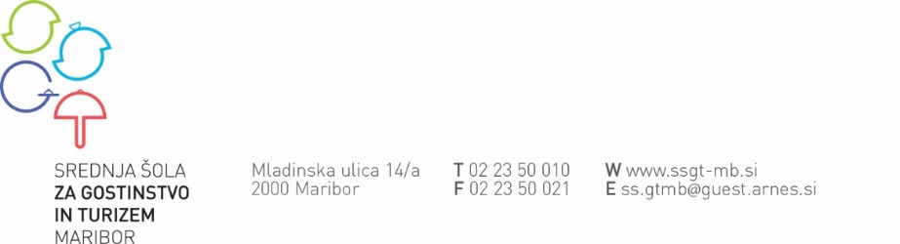
PRIJAVNICA za izbirni del INTERESNIH DEJAVNOSTI

Ime in priimek dijaka/inje: _______________________razred: ______ oddelek:______
Rojstni podatki:__________________ Telefonska številka:______________________
Elektronski naslov:________________________________________________________
SE PRIJAVLJAM NA AKTIVNOST: _____________________________________________
MENTOR AKTIVNOSTI JE:___________________________________________________

Datum:______________________ Podpis dijaka/inje:____________________________
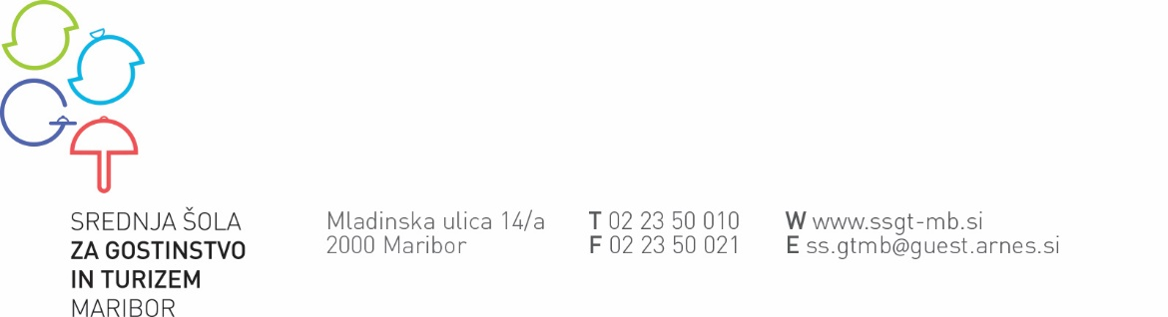

P O T R D I L O
o opravljenih
INTERESNIH DEJAVNOSTIH
v šolskem letu 2018/19

____________________________________________________
(ime in priimek dijaka/dijakinje)

- OBVEZNI DEL
- IZBIRNI DEL

Vsebina dejavnosti:________________________________
Število opravljenih ur: ______

Maribor, _________________ ________________________
(mentor)
žig

